Штырлин Федор Федорович
(1923-2008)
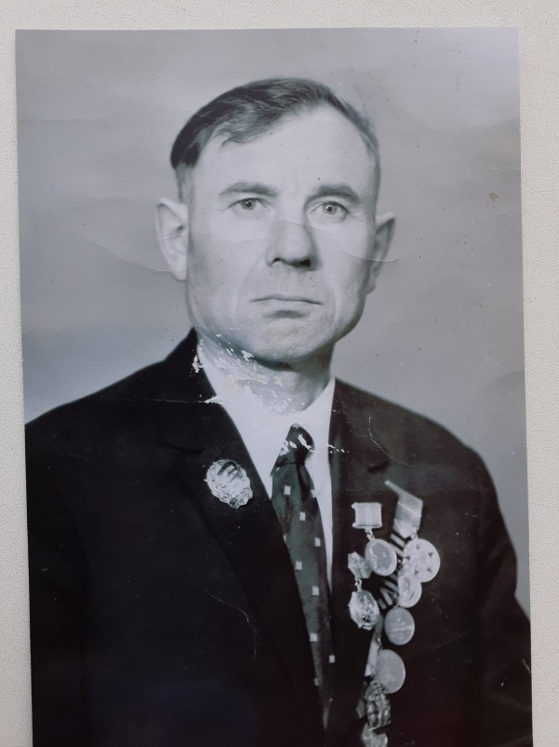
Родился 22 февраля 1923 года в селе Криуши Ульяновского области. Оттуда, 21 марта 1942 года был призван на фронт. Три месяца обучался в городе Новосибирске в школе сержантского состава. После принятия военной присяги был отправлен на формировку в город Москва, походившую в то время на осажденный военный лагерь. При формировке был назначен в 546 отдельный гвардейский минометный дивизион и воевал связистом гвардии с августа 1942 года по май 1944 в звании рядовой.
За время войны сержант гвардии Штырлин Ф.Ф. побывал на многих фронтах: Калининском – с Сентября 1942 года по Январь 1943 года, Воронежском – с Января 1943 года, Северо-Западном – с июля по декабрь 1943 года, Втором Прибалтийском – с декабря 1943 года по март 1945 года, Третьем Белорусском – с марта 1945 года до момента демобилизации 13 марта 1947 года на основании Указа Президиума Верховного Совета СССР от 04.02.1947г.
Штырлин Ф.Ф. участвовал в боях на Курской дуге, за Старую Руссу.
За боевые заслуги Штырлин Ф.Ф. награжден Знаком «Гвардеец» в 1944г., медалью «За отвагу» в августе 1944 года, медалью «За победу на Германией в Великой Отечественной войне 1941-1945», медалью «За взятие Кёнигсберга» в апреле 1945 года, орденом отечественной войны II степени, медалью Жукова в 1995 году, всеми юбилейными медалями в ознаменование празднования 20,30,40,50,60 лет победы в Великой Отечественной войне.
После демобилизации в 1947 году Штырлин Ф.Ф. вернулся в свои родные Криуши, на свой судоремонтный завод, где 45 лет отработал столяром до ухода на заслуженный отдых.
За многолетний добросовестный труд, фронтовик неоднократно награждался Почетными грамотами, был Ударником 9 пятилетки, получил звание «Ветеран труда», а в 1971 году был награжден Орденом «Знак почета». Вырастил двоих дочерей, дал им образование, а после смерти жены в 2002 году – труженицы тыла – был вынужден переехать в город Саратов. После продолжительной болезни ветерана войны Штырлина Ф.Ф. не стало 21 декабря 2008 года. Он похоронен на Алее героев на Новом Городском кладбище г.Саратова.

